**大中票券債券市場展望雙週報 2013/8/19**

**市場回顧**

上週歐美數據不差，市場對9月份FOMC會議即將縮減購債規模的預期增溫。美債10年期殖利率收在2.825%，收在2年來的高點附近。美債續向3.0%關卡挑戰的意味濃厚。台債方面，五年券A02102因為借券利率逐漸變差，漲幅受到壓抑，但十年券A02106因為下週即將有新券發行前交易，成交清淡，但利率緩步走高。整體而言，債市殖利率呈現盤整向上格局。五年券A02102收在1.165%，十年券A02106收在1.633%。

主計處表示台灣第2季經濟成長率(yoy)2.49％，經季節調整後，對上季成長年率(saar)為2.34％。展望今年，預測經濟成長率2.31％，CPI上漲1.07％。

費城聯邦準備銀行(FED)在第三季展望調查中大幅調降2013年美國經濟成長預估，由5月時調查的2%下修0.5個百分點至1.5%，反映下半年景氣復甦速度不如先前預估樂觀。

**歐債10年期利率走勢圖**

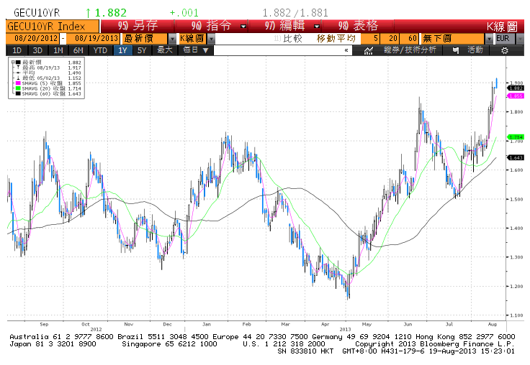

**美債10年期利率走勢圖**

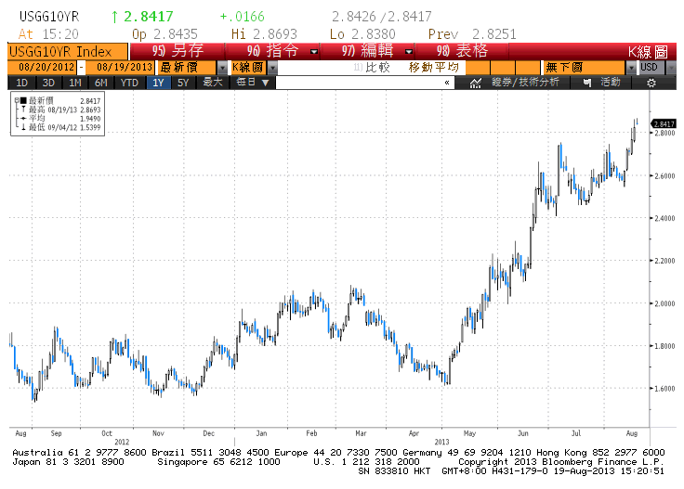

**日債10年期利率走勢圖**

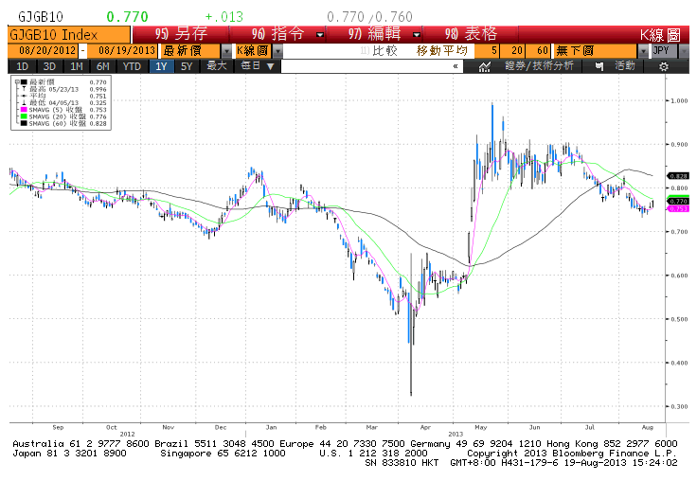

**台債10年期利率走勢圖**

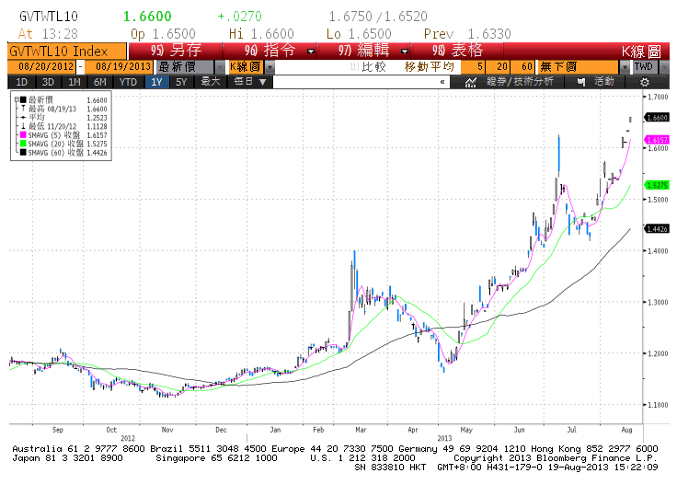

**各國殖利率曲線**

**經濟數據圖**

**美國ISM服務業指數**



**美國初請失業救濟金人數**



**歐洲經濟研究中心(ZEW)歐元區預期經濟成長**



**台灣實質Q2之GDP(年比)**

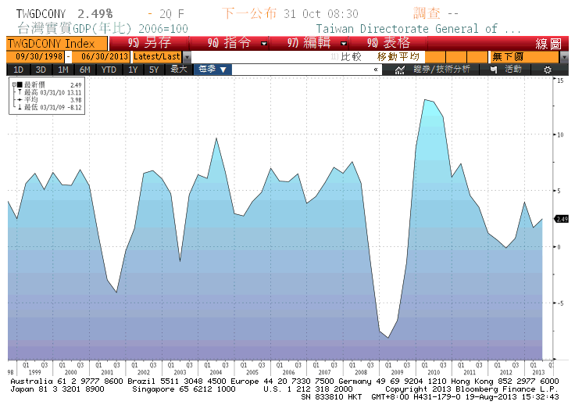

**台灣CPI**

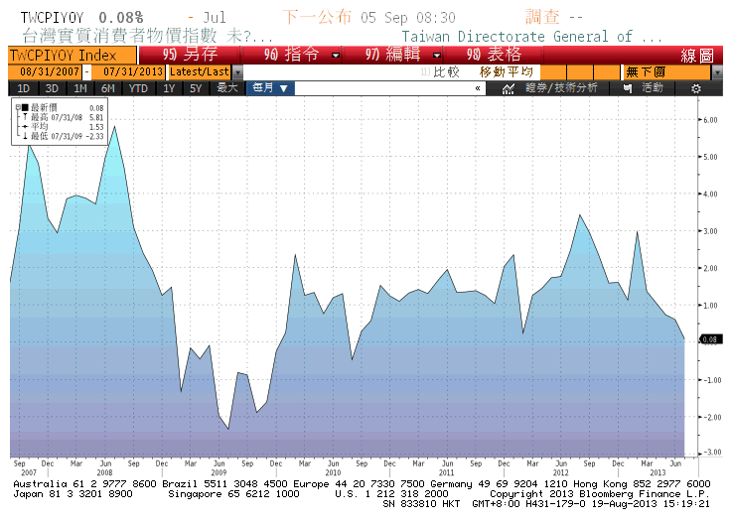

**經濟數據預估**



**市場展望**

下週四，新10年券A02110即將發行前交易，本週另外有美國成屋銷售與新屋銷售等數據公布，而初請失業救濟金人數預估也將持續在改善的道路上。因此美債的利率料在近期的高檔整理。台灣方面，近期的經濟數據欠佳，主計處剛下修今年經濟成長率預估由2.40%下調至2.31%。因此台債利率漲幅將較美債為小，預料利率呈現盤整向上格局，五年券區間暫看1.13%-1.22%，十年券區間暫看1.55%-1.70%。